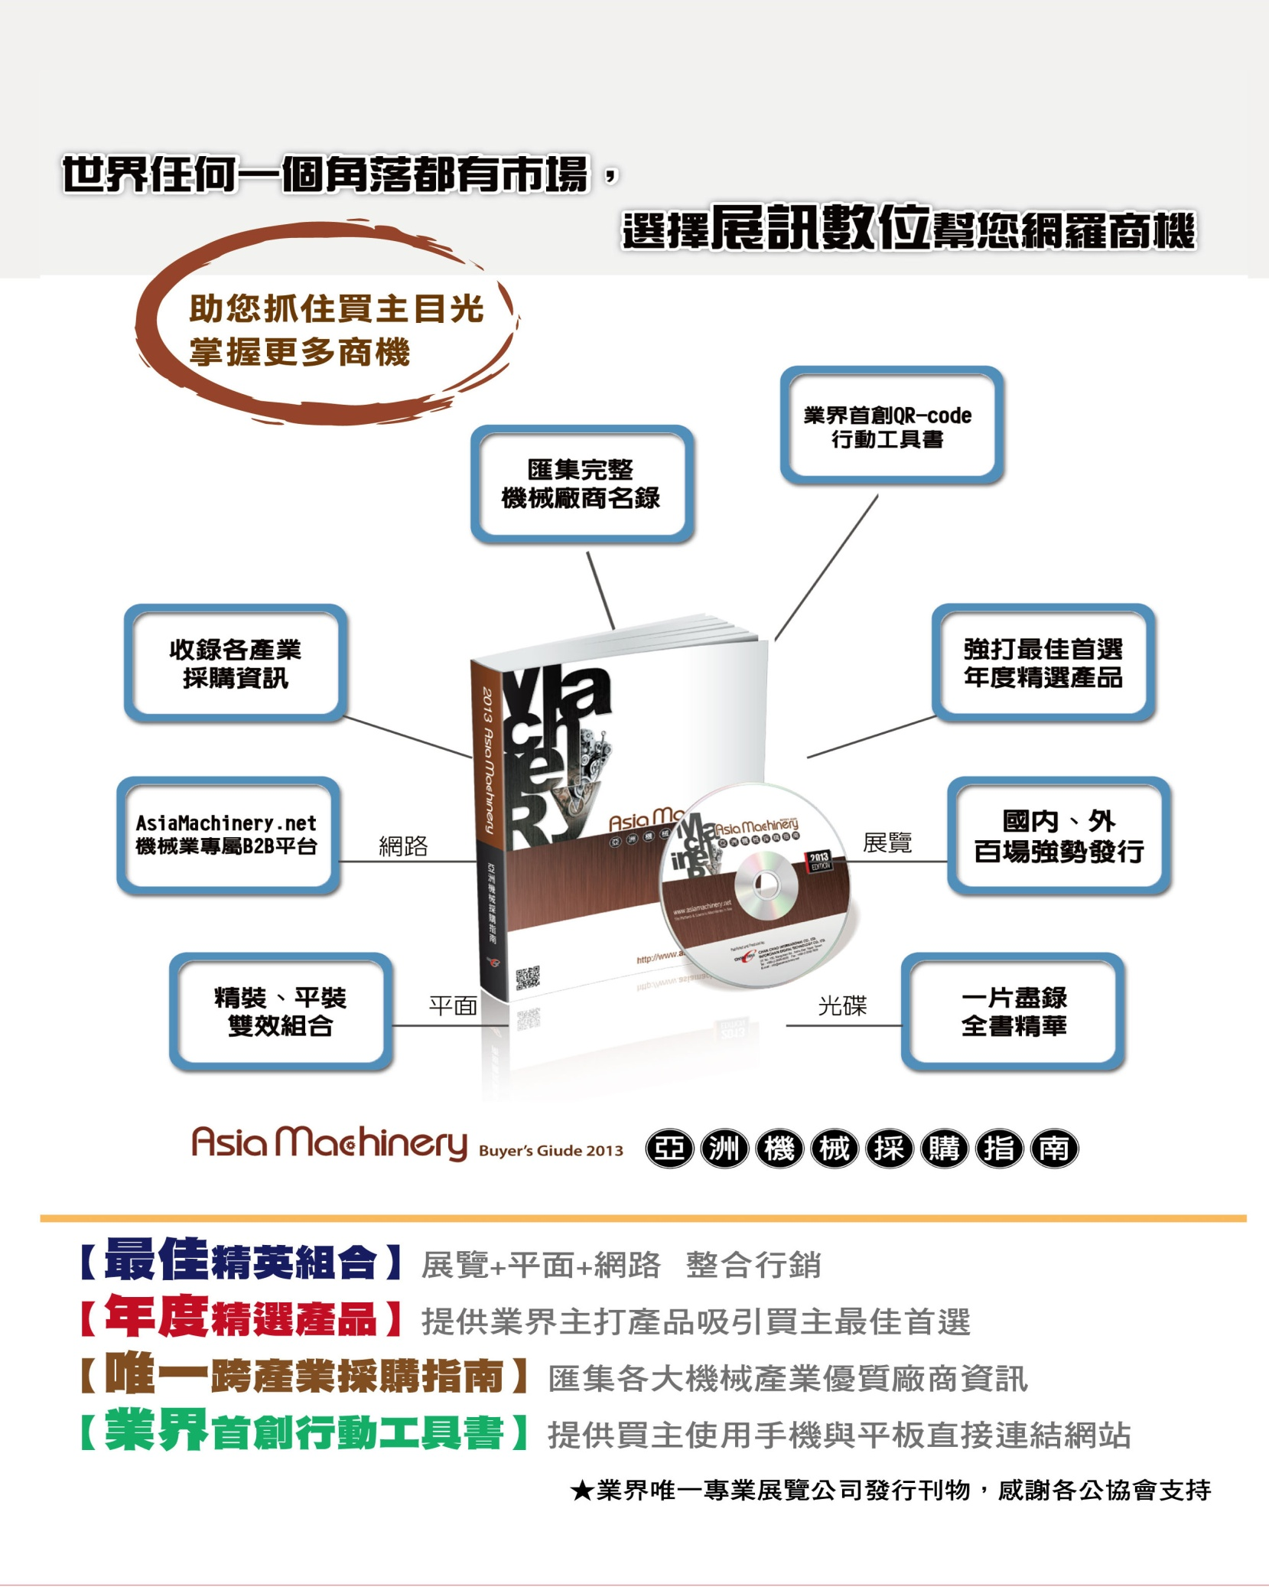



【TIMTOS2015台北工具機展首發】

【2015年版 亞洲機械採購指南】

國內外80餘場專業展覽強力發行

提供廠商最佳的廣告行銷組合--(展覽+平面+網路)廠商最佳行動工具書

將於2015年3月出刊
- 全新企劃 --精選產品
【目的】 主要提供買主豐富的產業資訊及多元化的採購訊息，並且增加買主閱讀 率，進而提供對此工具書的依賴性。
【內容】 放置廣告廠商主要產品，搭配廣告頁使買主更了解產品特性與規格。

- QR碼服務—行動工具書
隨現代行動網路潮流及智慧型手機當道，業界首推提供廣告廠商免費QR碼服務，
讓買主可以無時無刻可以閱讀廣告頁面，增加本刊物更多元化推廣行銷。

- 最有效的網路供需平台 -- 亞洲機械網
專業機械產業B2B網站，有效地吸引國內外買主蒞臨本站進行產品資訊之發布，
並藉各大展會曝光及網路關鍵字強大搜尋，吸引世界各地買主尋找欲採購之供應商。

- 最廣泛的展場發行刊物 -- 亞洲機械採購指南(書刊+光碟)
每年隨展昭公司主/代辦國內外近百場展覽及參加國內外重要工業展覽，
藉由廣泛曝光發行，可直接將宣傳刊物提供給買主，做最有效益的採購選擇指南!!

敬邀預約報名刊登!!
★報價單於「2015年亞洲機械採購南」預約刊登報名表 ★


..

【公司產品】【公司介紹】【電子型錄】【網頁關鍵字】【線上展覽館】【即時詢問涵】

結合展覽訊息、產業商情，採購機制。專屬機械產業B2B平台讓您即時收到買主訊息。
2015早鳥優惠專案：
預約刊登【亞洲機械採購指南】跨頁版面 升級【亞洲機械網】白金會員
預約刊登【亞洲機械採購指南】全頁彩色 升級【亞洲機械網】黃金會員
＠會員年限為簽約當日開始至2016年三月三十一日

◎業界唯一專業展覽公司發行，搭配B2B機械網平台及各公、協會支持。

2015年亞洲機械採購指南，預約廣告刊登報名表。
公司名稱
地 址
電 話 |  | 傳真 |  | E-mail
統一編號 |  | 聯絡人 |  | 網址
請您勾選以下□內所欲報名之項目，傳真至02-2659-7000即可，將儘速為您服務。
2015/3月出刊 亞洲機械採購指南廣告價目表 書刊規格:19*25公分
□全頁彩色 42,000 |  | □第一特頁 85,000 | □封 底 100,000 |  | □光碟封套-封套底 150,000
□半頁彩色 25,000 |  | □第二特頁 78,000 | □封 面 裡 85,000 |  | □光碟封套-封面/封底裡 120,000
□跨頁彩色 60,000 |  | □第三特頁 78,000 | □封 底 裡 60,000 |  | □光碟封套-內摺頁 100,000
□【亞洲機械網】 黃金會員 8,000 |  |  | □【亞洲機械網】 白金會員 12,000
總金額(未稅) | NT 元整(5%稅需外加)
公司簽章 |  |  |  | 負責人簽章  97年 11 月 日

展訊數位科技股份有限公司（展昭關係企業）
敬請把握。歡迎來電洽詢！
戴敬諺 *306
Tel：(02)2659-6000
E-mail：ryan@chanchao.com.tw 報名表回傳專線： (02)2659-7000

【工具機、零組件、自動化】版

